
英语教研组工作简报 2015.9
Newsletter September 2015

9月七年级英语备课组举行了一次以“如何搞好中小学英语衔接”为主题的集备活动。这次集体备课，是一次成功的精神聚会，大家思想的交流，碰撞出思维的火花。
我组成员一致认为应该根据学生的学习进度和理解的程度有目的、有步骤地增加教学内容，改进教学方法，提供新的信息，从而激发学生主动学习的欲望，确保他们在进行下一步活动之前掌握所学的知识。
苏老师提出在组织英语教学活动的过程中，应当注意课与课之间、单元与单元之间、某一具体课文的前后之间、上下结构之间的自然连贯。了解和熟悉小学的教学内容，可以避免中学教学内容与小学教学内容的脱节。
陆老师还提到进入初一后，学生们依然天真浪漫，有正义感，对不喜欢的人和事会表示憎恨。这就需要我们英语教师在初中英语教学过程中认真把握好教材内容的趣味性，利用各种直观教具营造生动的语言交流情景，使学生在真实的情景中学习英语，体验英语学习的趣味性，享受英语学习的乐趣。
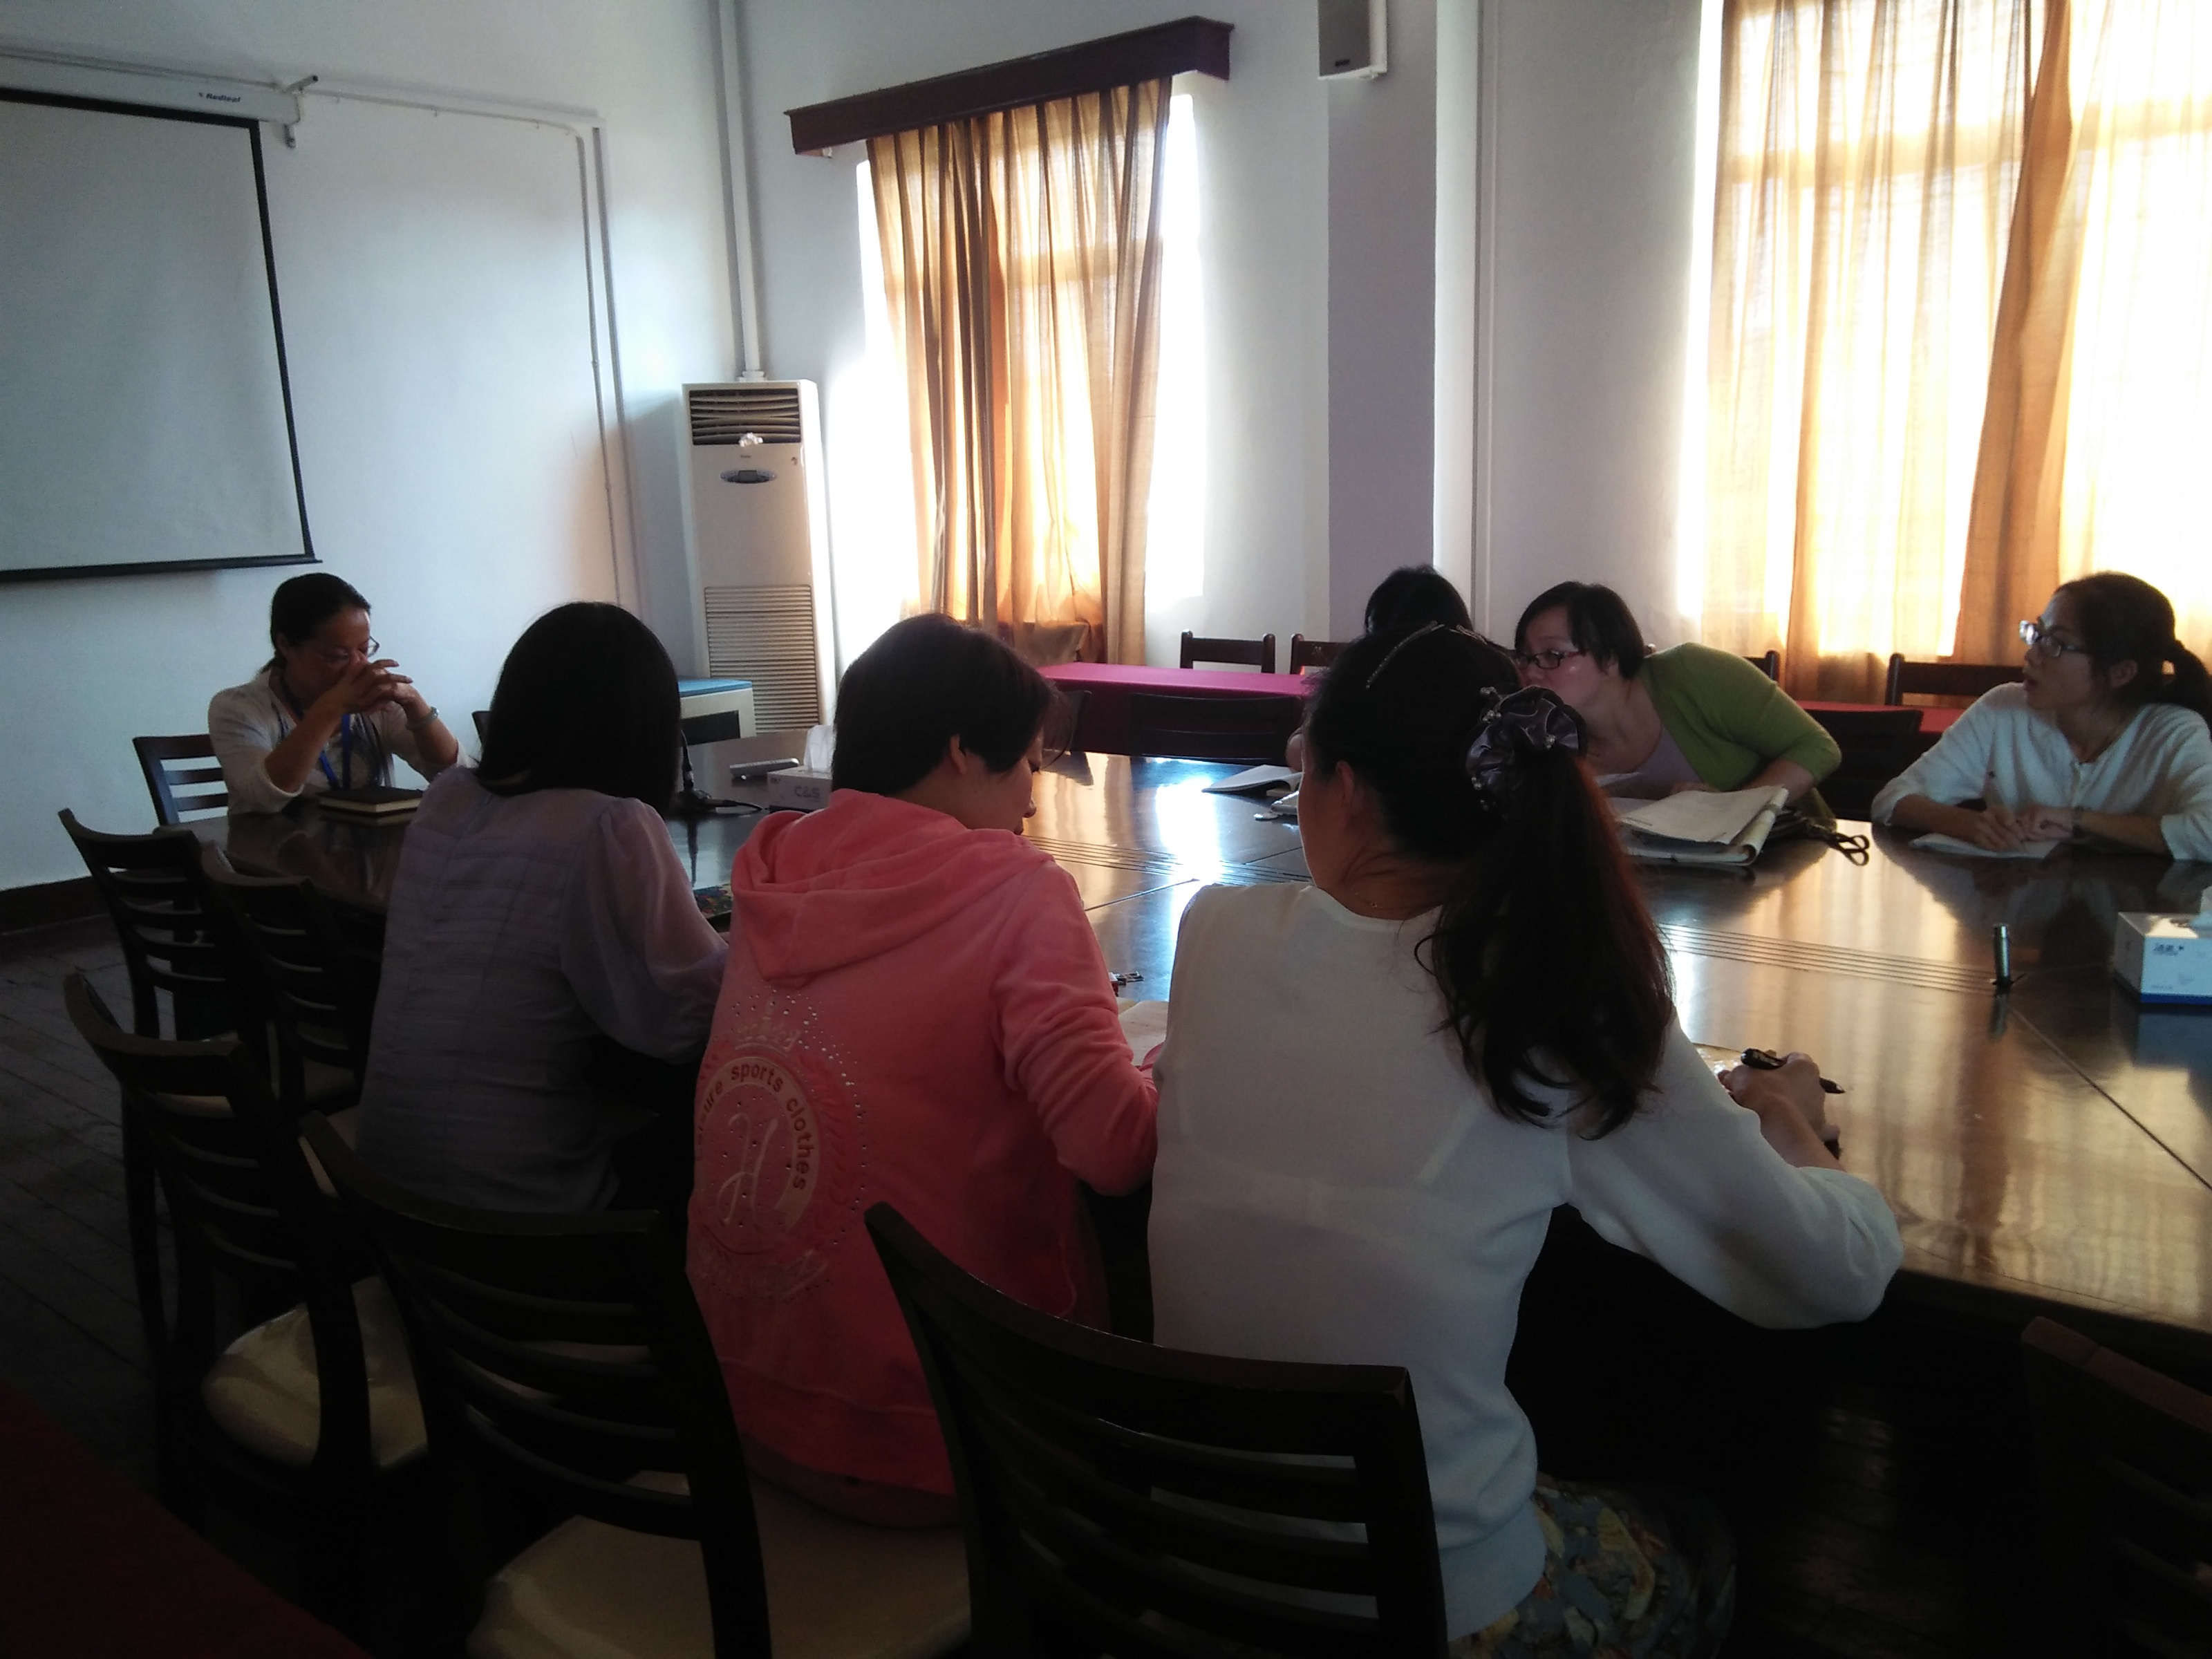
龙老师和陈老师都强调了我们应保留部分好的小学英语学习的习惯。我们应有意识地培养学生课前预习，找出问题；课内认真听课和做笔记，积极思考，积极提问的习惯；课后整理笔记，完成家庭作业，及时复习，巩固提高的习惯；早上朗读，晚上默读的习惯；课前找出问题，课内提出问题、讨论问题、分析问题，课后思考问题和独立解决问题的习惯等等。

实情景下的言语交流的习惯。

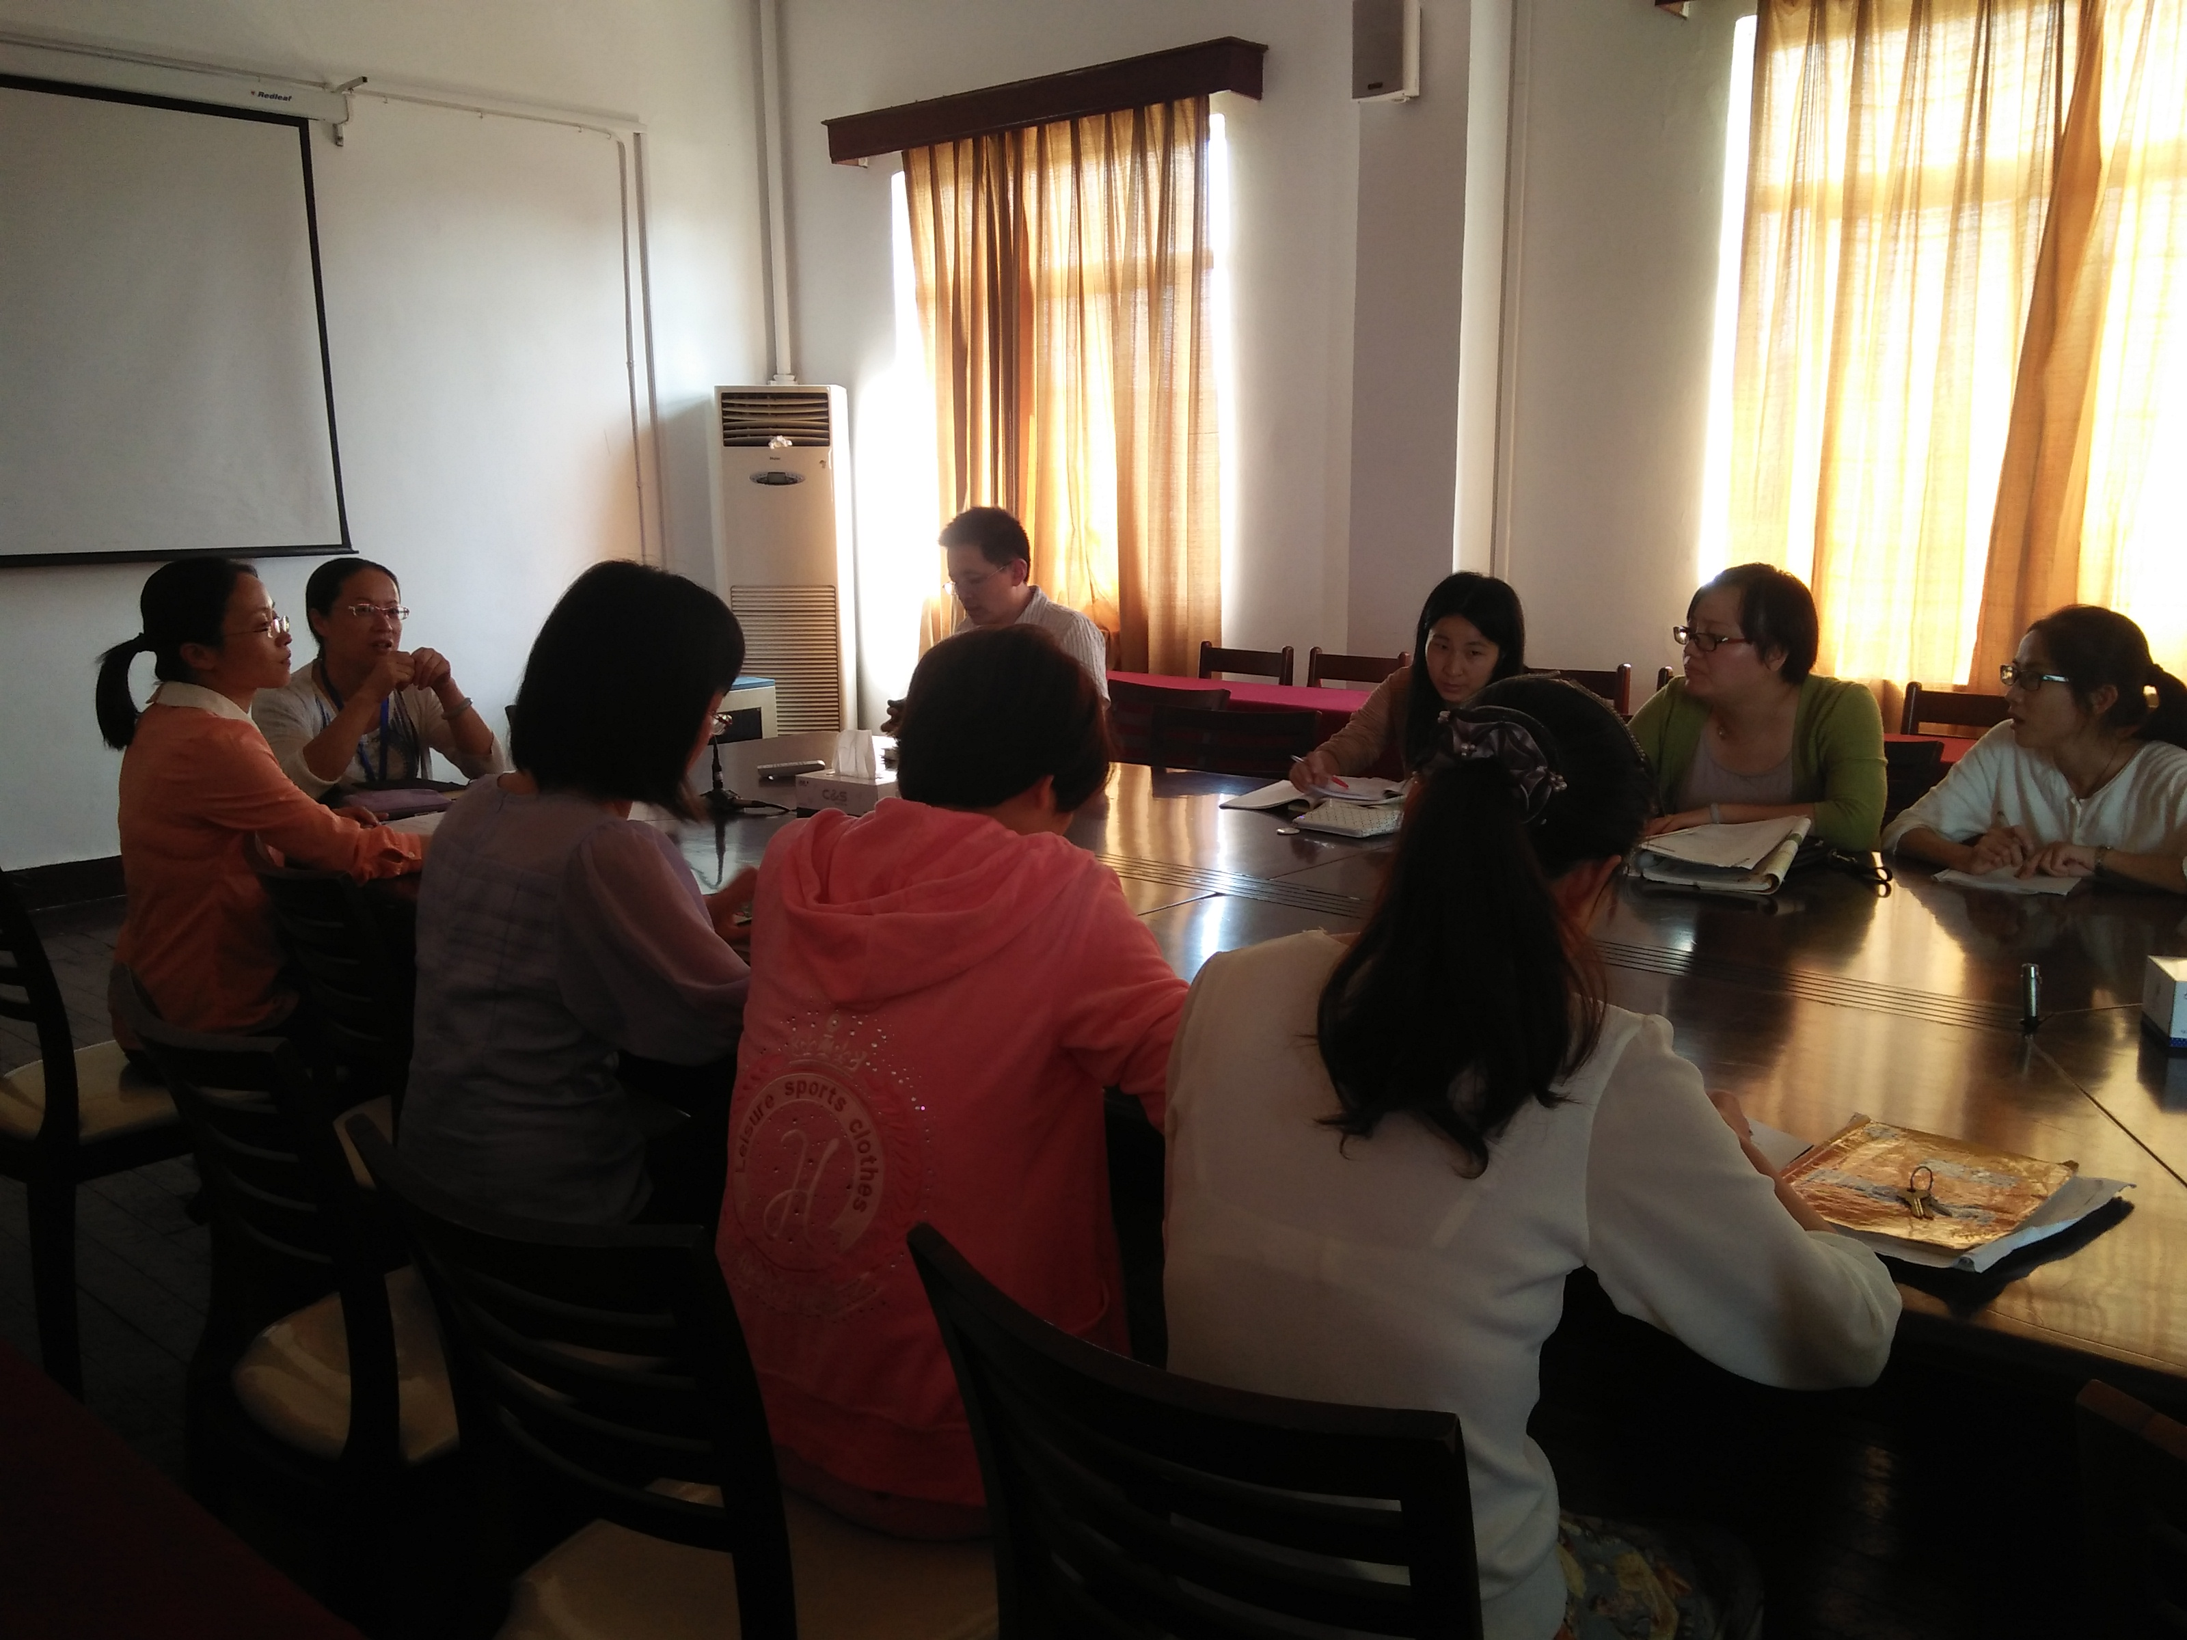

2015年8月31日，我校迎来了一位远道而来的朋友—Neeka Simpson， 她是一个热情开朗的美国姑娘，是AYC安生美国青年教学使者项目派遣到我校的一名外籍教师。她将在未来的一年中，担任七、八年级四个班的英语口语教师以及校本课程教师。
Neeka毕业于美国弗罗里达大学，与大多数参加AYC项目的使者不同的是，她有三年的中文学习基础，并曾经在四川成都有过一段游学的经历。在与她交谈的过程中，我们还惊喜的了解到，Neeka居然有着1/8的中国血统，她的奶奶祖籍中国海南，而她的妈妈也是和中国同属亚洲人种的泰国人。所有这些因素，都让Neeka对中国文化有着更深的理解，并相对大多数美国的年轻人显得更朴实而有亲和力。
作为一名英语口语老师，Neeka将使用AYC项目最新开发的从人文角度帮助学生学习英语的系列教材，让学生们在丰富的课堂活动中快乐的学习英语口语，打开他们的国际视野，为他们带来完全不同的英语学习体验。相信Neeka的加入会促进我校学生英语学习的兴趣，同时进一步提升我校英语教学的水平。
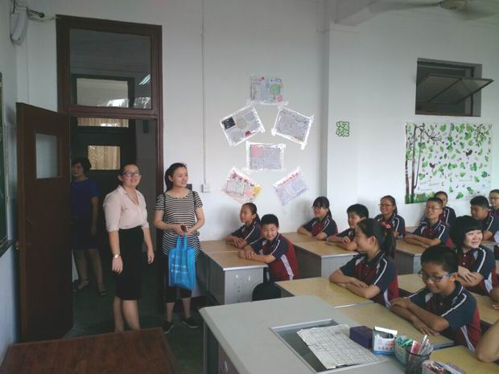
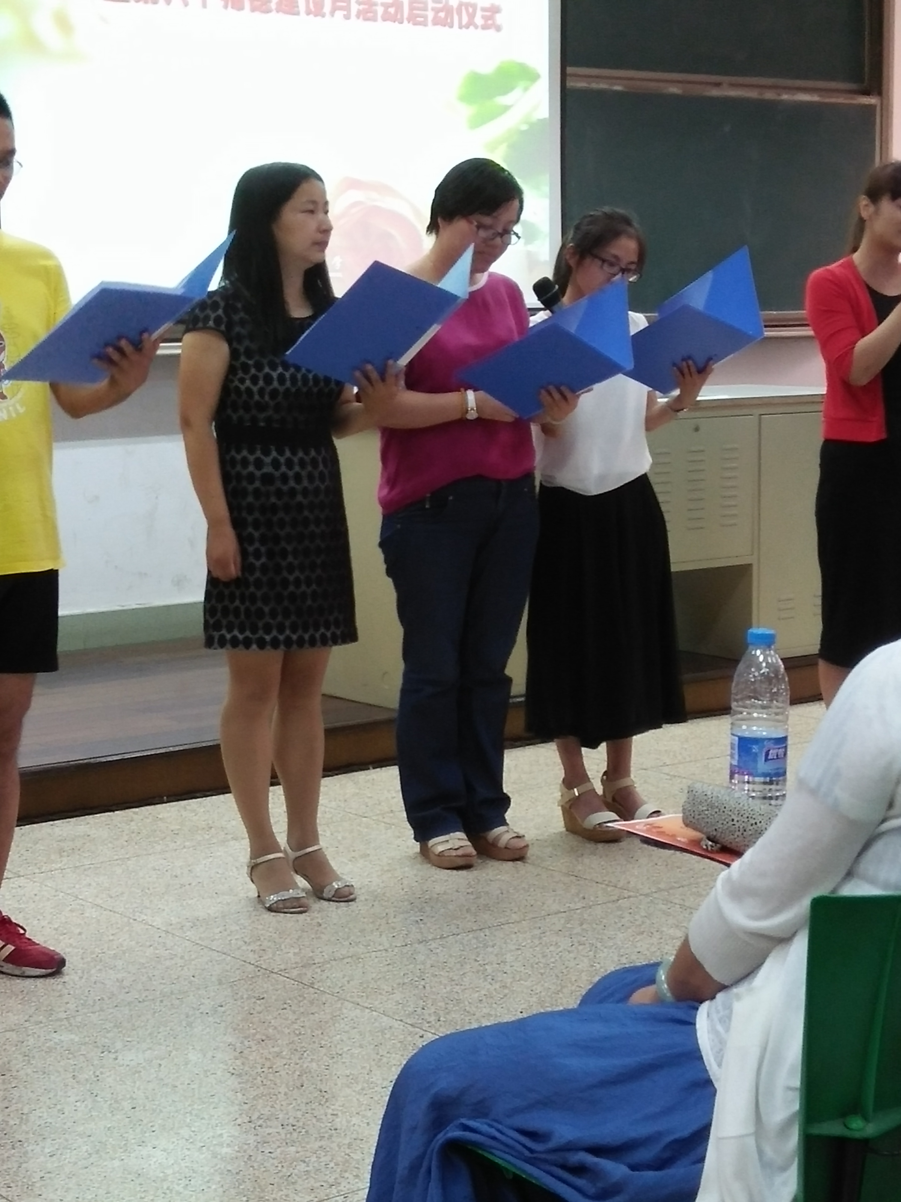

七年级备课组向全校展示备课组活动

